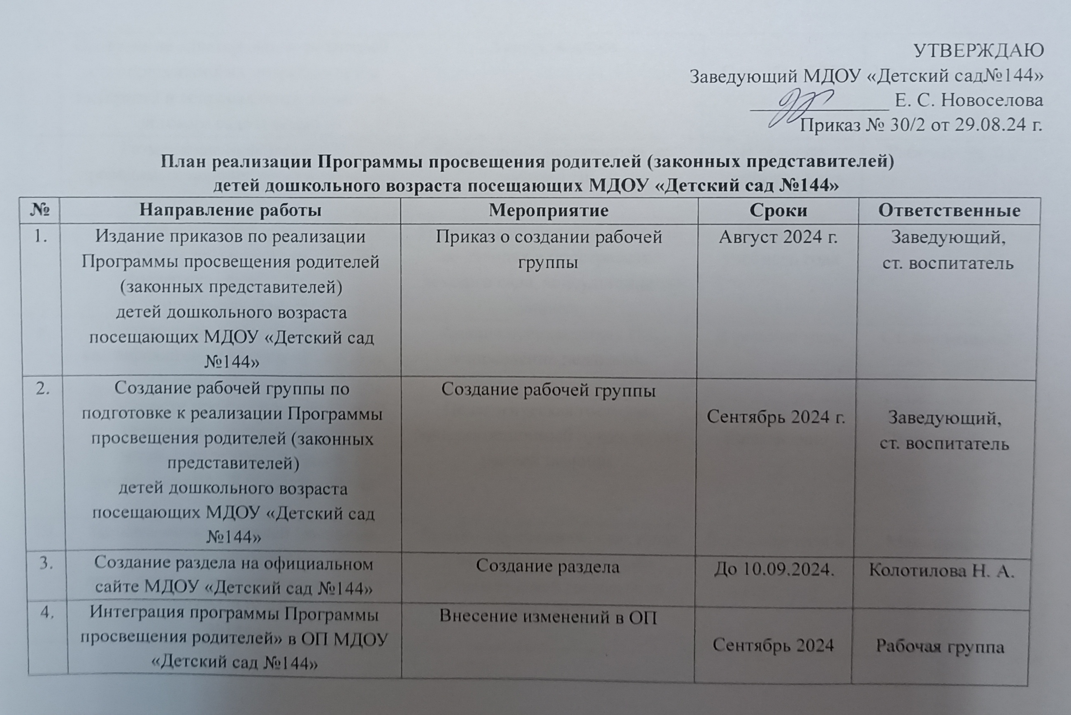

|  |  |  |  |  |
| --- | --- | --- | --- | --- |
| 5. | Проведение анкетирования родителей для определения их потребностей и интересов в вопросах сотрудничества детского сада и семьи. | Анкетирование | Сентябрь 2024 | Педагог - психолог |
| 6. | Размещение информации о проводимых мероприятиях в процесс реализации Программы | Размещение информации на сайте и ВК | В течение учебного года | Рабочая группа |
| 7. | Права родителей (законных представителей) и государственная поддержка семей с детьми дошкольного возраста | Информация на сайте ДОУ, ВК, на стендах в пространстве детского сада, консультации по запросу. | В течение учебного года | Заведующий |
| 8. | Прохождение курсов повышения квалификации педагогов по данному направлению работы. | Анализ предлагаемых ПК, направление педагогов. | В течение года. | Ст. воспитатель |
| 9. | Особенности просвещения родителей (законных представителей)  детей дошкольного возраста посещающих МДОУ «Детский сад №144» | Педагогическая гостиная, консультационный пункт, пункт ранней помощи. | Ежемесячно | Специалисты,  Воспитатели |
| 10. | Просвещения родителей (законных представителей)  детей раннего дошкольного возраста посещающих МДОУ «Детский сад №144» | Папки - передвижки, стендовая информация, публикации педагогической гостиной на сайте ДОУ.  Видеоролики: «Правильное питание», «Хорошая осанка»    Совместные прогулки и игр в песочнице | В течение года и индивидуально по запросу.  Февраль, апрель.  Сентябрь, май. | Медицинская сестра,  Инструктор по физической культуре,  Николаева О. М. |
| 11. | Поддержка просвещения родителей (законных представителей) детей с ОВЗ, в том числе детей инвалидов. | Буклеты-памятки,  родительские стенды и СМИ: «Наш особенный ребёнок».  Консультации по запросу. | Февраль  В течение всего периода. | Педагог-психолог,  Специалист по адаптивной физкультуре, воспитатели. |
| 12. | Корректировка плана по реализации Программы. | По мере необходимости | В течение всего периода. | Рабочая группа |
| 13. | Пространство родительских инициатив. | Встречи в родительском клубе. | Октябрь, февраль, май. | Заведующий, ст. воспитатель, рабочая группа. |
| 14. | Проведение анкетирования родителей по удовлетворённости реализации Программы. | Анкетирование | Январь.  Апрель. | Педагог -психолог. |
| 15. | Анализ эффективности «Программы просвещения родителей» | Аналитическая справка. | Май 2025. | Рабочая группа. |